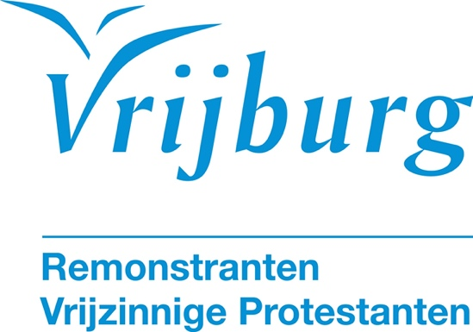

Dienst zondag 31 mei 2026

Voorbij het dode punt

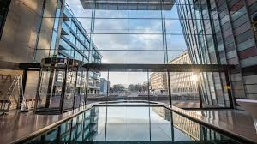
Hoog Catharijne (Nu.nl)

Voorganger: ds. Tina Geels, em. predikant Geertekerk
Organist: Jan Pieter Lanooy
Lector: Hiltje Wuite-Harmsma

De kerkdienst wordt opgenomen en uitgezonden via www.vrijburg.nl
en via www.kerkdienstgemist.nl
Opening van de dienst

Orgelspel: Psalm 23 - Variatie 1, Jan Pieterszoon Sweelinck

Luiden van de klokken

Welkom en korte mededelingen

Aansteken van de kaars en Stilte

De gemeente gaat staan

Lichtlied: Licht dat wil ingaan tegen donkere nachten
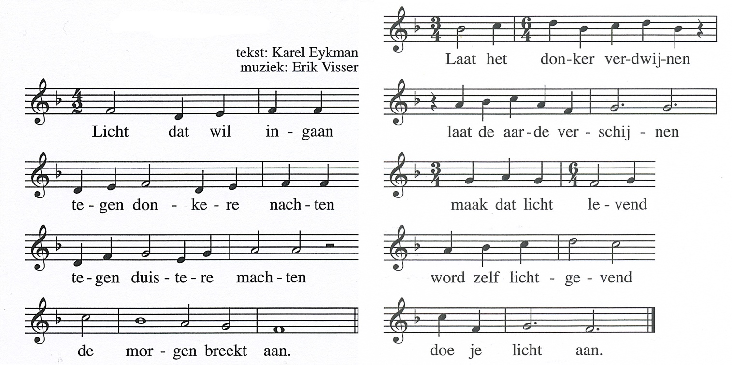

Bemoediging
voorganger: Ons samenzijn dragen we op aan God,
gemeente: die liefde is en grond van ons bestaan.
voorganger: Die ons stelt in het licht en ons roept om dienstbaar te zijn.
gemeente: Die ons vrijheid geeft en ons vertrouwen vraagt.

Groet:
voorganger: Vrede voor u en voor jou
gemeente: Vrede voor heel de wereld

De gemeente gaat zitten
Gebed

Lied 283: 1 en 2
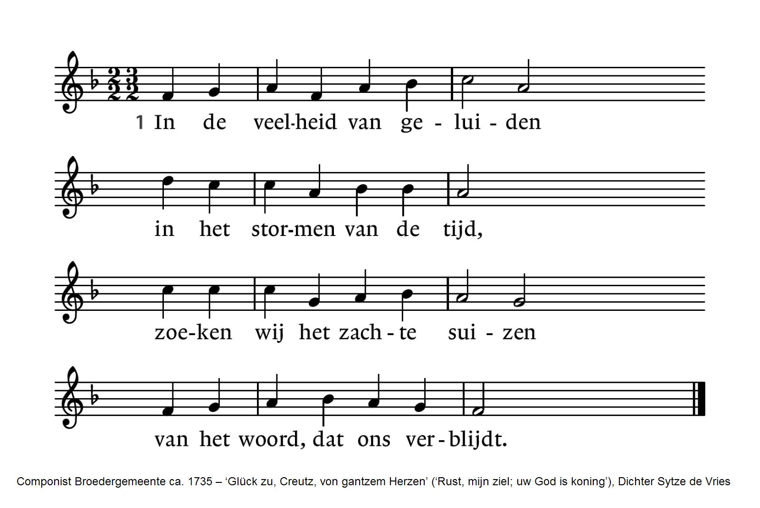
2 En van overal gekomen,
drinkend uit de ene bron,
bidden wij om nieuwe dromen,
richten wij ons naar de zon.

Inleiding

Eerste lezing: Thomas evangelie, logion 77
Jezus zei:
Ik ben het Licht dat boven hen allen is.
Ik ben het Al en het Al kwam uit Mij voort
en het Al kwam naar Mij toe.
Kloof een stuk hout en Ik ben daar,
til een steen op en u zult Mij daar vinden.
Lied 825: 1 en 5
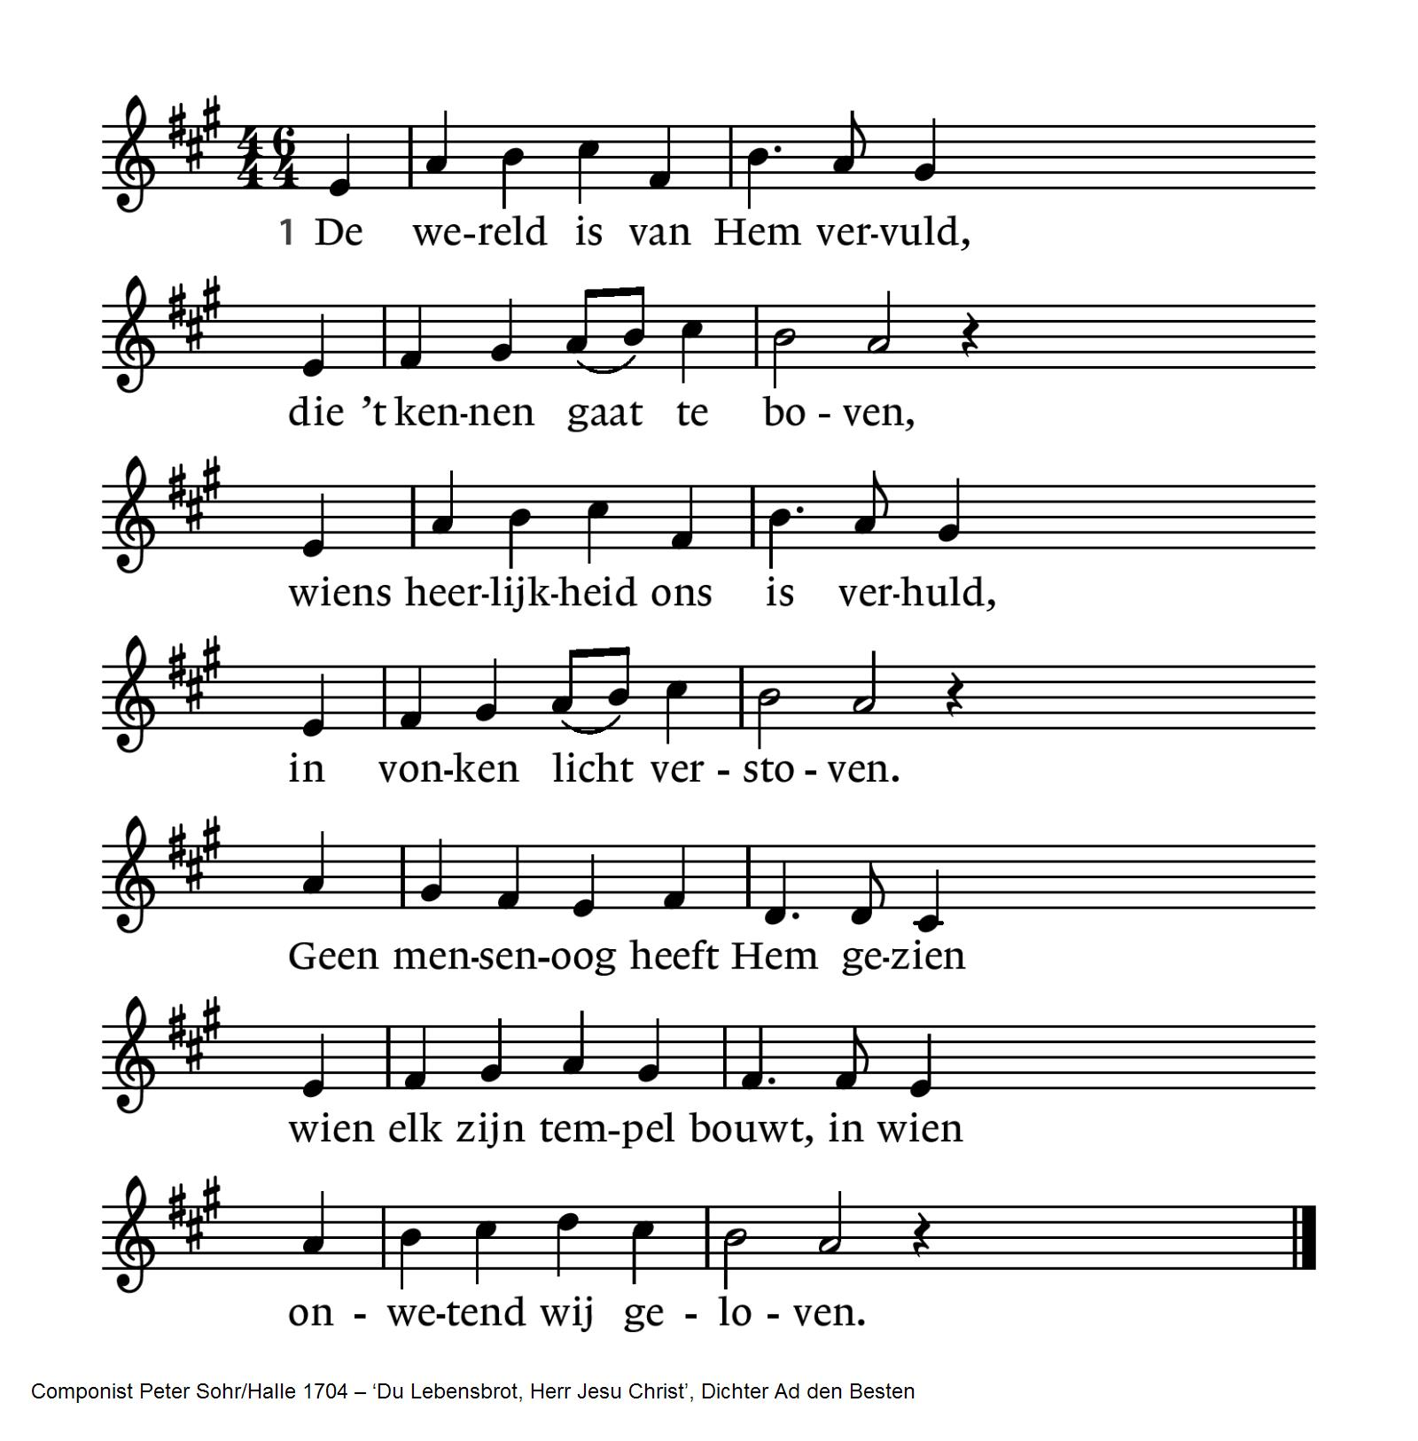
5 Ja, Hij is elk van ons nabij,
hoe hemelhoog verheven;
in Hem bestaan, bewegen wij,
in Hem is heel ons leven.
Dat heeft Hij aan het licht gebracht:
de mensen zijn van zijn geslacht,
voorgoed met Hem verweven.

Tweede lezing: 1 Koningen 19, 1-8
Lied 892: 1 en 2
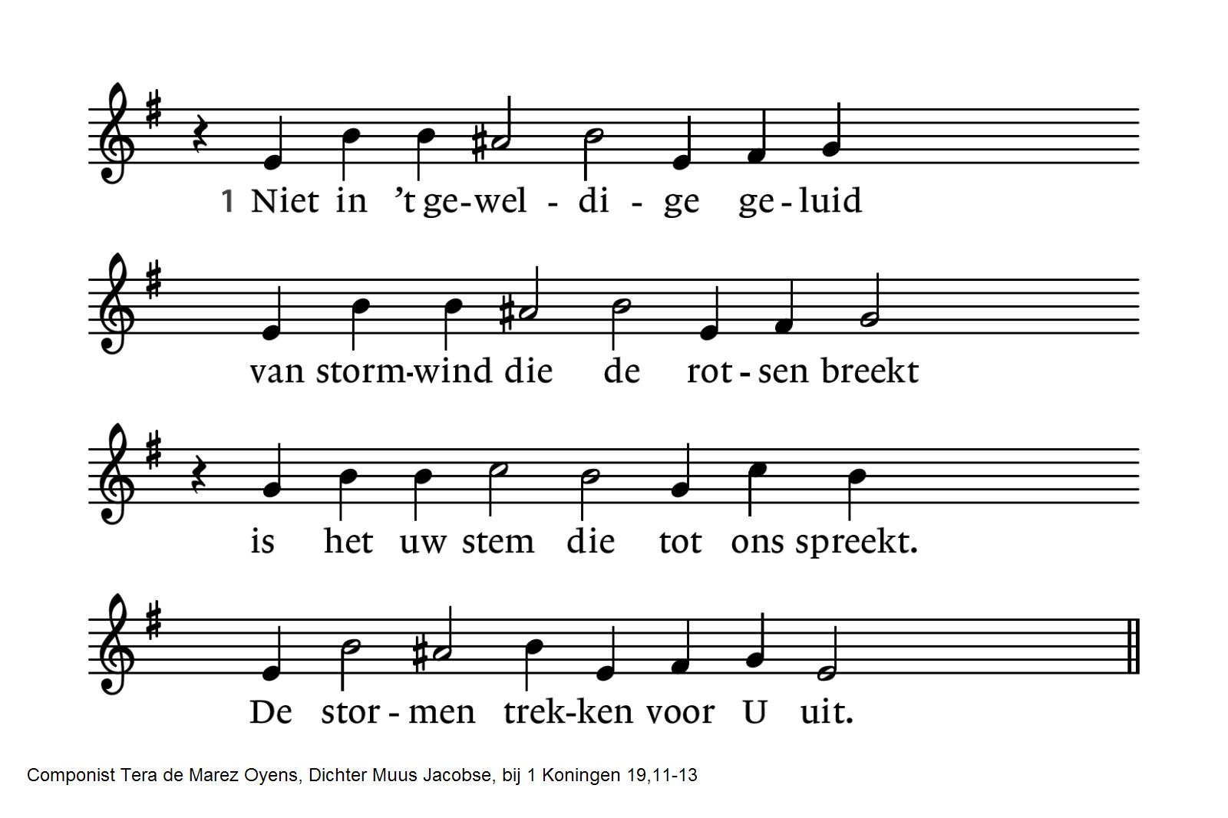
2 En ook wanneer de diepte trilt
en de aarde siddert als een riet,
is het in deze beving niet
dat Gij U openbaren wilt.
Vervolg tweede lezing: 1 Koningen 19, 9-15
Lied 892: 3 en 4
3 Niet in het alverblindend licht  van vuur, niet in een vlammengloed  is het dat Gij wilt zijn ontmoet  en vinden wij uw aangezicht. | 4 Maar als de koelte om ons staat  en een zacht suizen ons vervult,  weten wij dat Gij komen zult,  en wij omwinden het gelaat.

Overdenking

Stilte

Orgelspel: Psalm 23 - Variatie 2, Jan Pieterszoon Sweelinck

Voorbeden, afgesloten met lied 833 (2x)
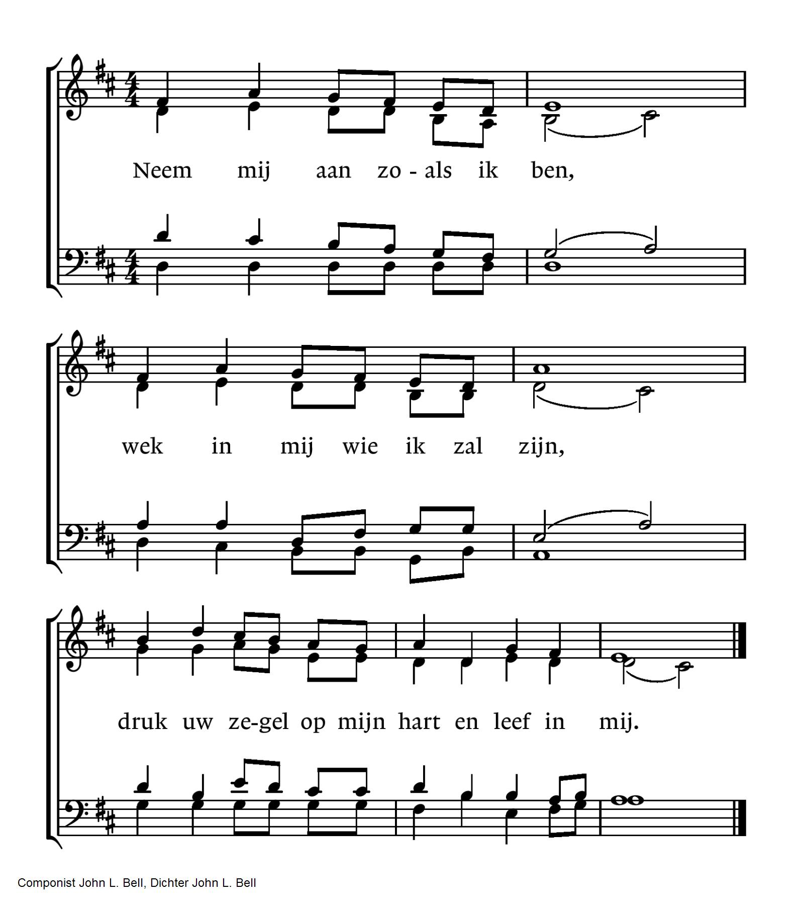
Stil gebed, afgesloten met het gezamenlijk uitgesproken z.g. Aramese Onze Vader:
Bron van Zijn,
die ik ontmoet in wat mij ontroert,
Ik geef u een naam
opdat ik u een plaats kan geven in mijn leven.
Bundel uw licht in mij -
maak het nuttig,
vestig uw rijk van eenheid nu,
uw enige verlangen handelt dan
samen met het onze.
Geef ons wat we elke dag nodig hebben
aan brood en aan inzicht.
Maak de koorden van fouten los
die ons vastbinden aan het verleden,
opdat wij ook anderen hun misstappen
kunnen vergeven
Laat oppervlakkige dingen ons niet misleiden.
Uit u wordt geboren:
de al werkzame wil,
de levende kracht om te handelen,
en het lied dat alles verfraait
en zich van eeuw tot eeuw vernieuwt.

Mededelingen en collecten

De bloemen in deze dienst gaan naar mw. Wies J. Lubbers.

Collectethema: Dak- en thuislozen

Eerste collecte: Stichting Harriët Tubmanhuis
Het Harriët Tubmanhuis is een kleinschalige, persoonlijke opvang die tijdelijk onderdak en begeleiding biedt aan ongedocumenteerde, extra kwetsbare vrouwen en hun kinderen in Amsterdam Zuid-Oost. De bewoonsters verblijven in het huis in hun afwachting op een verblijfsvergunning, omdat ze beter niet in een AZC kunnen blijven of daar geen recht op hebben in verband met het afwachten van een beroep.
Het Harriët Tubmanhuis biedt de vrouwen een veilige thuissituatie, waar ze op krachten kunnen komen zodat ze klaar zijn voor wat de toekomst ze zal brengen. Het gelooft in het stimuleren van de zelfredzaamheid van de vrouwen en focust op onderling empowerment. Het huis is gevestigd in drie aaneengeschakelde flats in Amsterdam Zuidoost. Vrouwen die in het huis worden opgenomen zijn doorverwezen door organisaties als Vluchtelingenwerk Nederland, het Amsterdams Solidariteits Komité Vluchtelingen (ASKV), de Steungroepen Vrouwen zonder Verblijfsvergunning en het Wereldhuis.
Rekening NL 10 INGB 0008 3306 85 t.n.v. Stichting Harriët Tubmanhuis te Amsterdam.
Tweede collecte: onze gemeente
In het bijzonder voor het in stand houden van de kerkdiensten en voor ons kerkgebouw is uw bijdrage onmisbaar.
Rekening: NL 51 INGB 0008 3745 67 t.n.v. St. Vrijzinnig Centrum Vrijburg, o.v.v. 1720.

Voor digitaal collecteren maken wij gebruik van een algemene QR-code. Deze kunt u niet met uw eigen bank-app lezen maar wel met een algemene QR-code reader (bv Lens op Android of Camera op iPhone). U kunt ook in uw internetapplicatie naar vrijburg.nl/collecte1 en vrijburg.nl/collectegemeente gaan. In alle gevallen wordt u dan doorverwezen naar de ING Betaalverzoekpagina van Vrijburg.


vrijburg.nl/collecte 1 vrijburg.nl/collectegemeente

De gemeente gaat staan

Slotlied 791: 1, 2 en 4
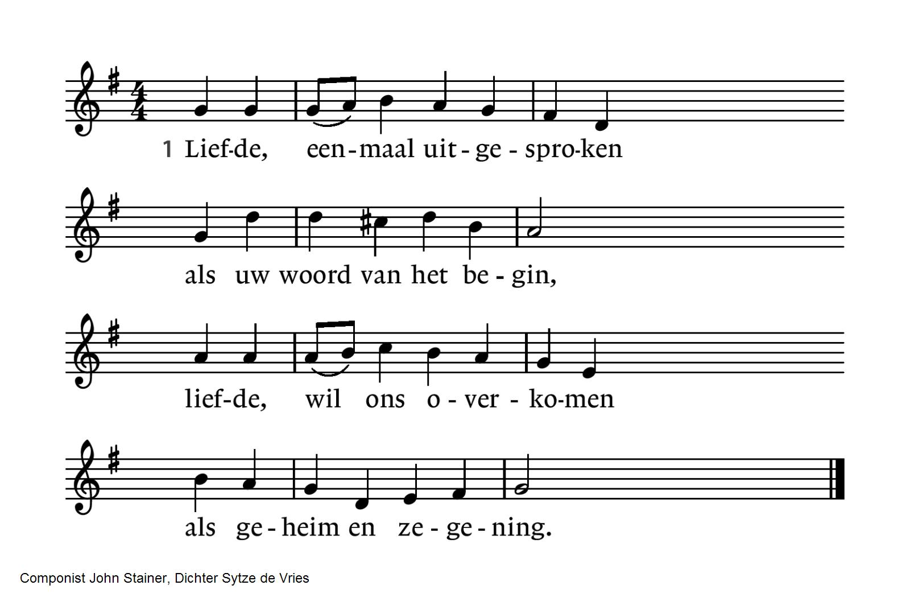
2 Liefde, die ons hebt geschapen,  vonk waarmee Gij zelf ons raakt,  alles overwinnend wapen,  laatste woord dat vrede maakt. | 4 Liefde waagt zichzelf te geven,  ademt op van goede trouw.  Liefde houdt ons in het leven, –  daarop hebt Gij ons gebouwd.

Uitzending en zegen

Lied 791: 6
6 Liefde boven alle liefde,
die zich als de hemel welft
over ons: wil ons genezen,
bron van liefde, liefde zelf!

Orgelspel: Psalm 23 - Variatie 3, Jan Pieterszoon Sweelinck

Na de dienst is er gelegenheid met elkaar koffie of thee te drinken

Agenda
[Aankondiging van evenementen in Vrijburg. Zie voor meer informatie altijd de website van Vrijburg en/of het meest recente (digitale) Maandblad]

Zondag 7 juni 10:30 uur kerkdienst.
Voorganger: ds. Florisca van Willigen.

Dinsdag 2 juni 20:00 uur, laatste bijeenkomst voor de zomer van Kring Centrum. We bestaan sinds 1991 als kring, begonnen met bewoners uit Amsterdam-Centrum, maar al jaren open voor bewoners uit Amsterdam en omringende gemeenten. We komen iedere eerste dinsdag van de maand bij elkaar, behalve in juli en augustus. We zijn een hechte groep jongere en oudere mensen die ervan houden met elkaar in gesprek te zijn over onderwerpen die ertoe doen. Meer informatie bij Romee Lubbers: romeelubbers@planet.nl, 020-625 65 03 of 06-498 389 53.

Vrijdag 5 juni 20:00 uur, De nacht heeft vele gezichten - concert van het Amsterdams Symfonie Orkest Con-Brio. O.l.v. Jan van der Plas. In dit amateur-orkest spelen Vrijburgers mee. Het programma en de link voor het bestellen van kaartjes vindt u hier: https://www.vrijburg.nl/evenementen/concert-con-brio/
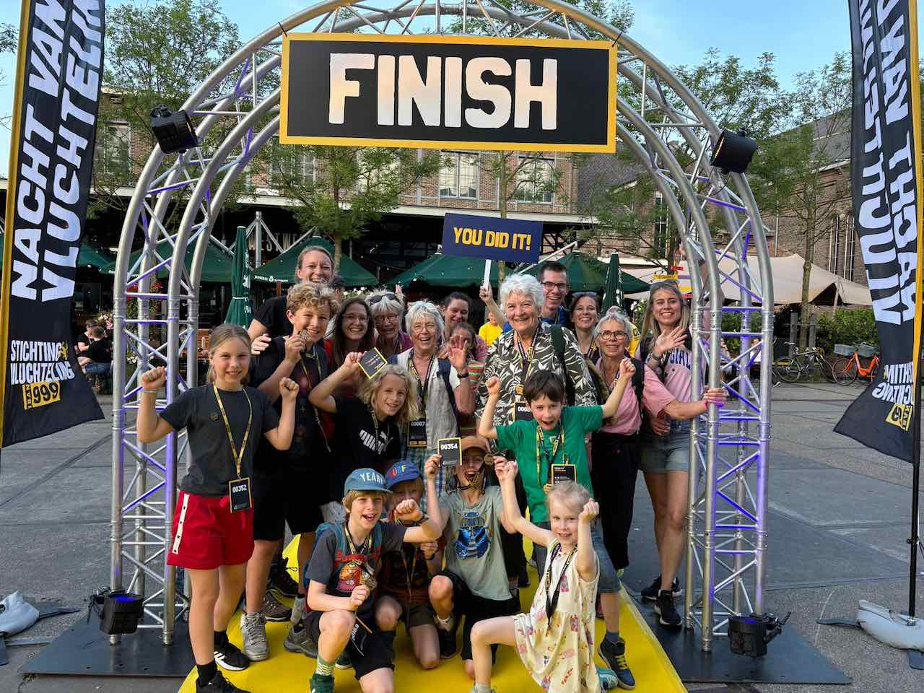
Ook dit jaar doet een team van Vrijburg mee met de sponsorloop Nacht van de Vluchteling, die de Stichting Vluchteling op diverse plaatsen in ons land organiseert. Op 20 juni om 17:30 uur lopen we samen 10 km door Amsterdam en hopen we daarmee € 5000 op te halen. Dit keer voor noodhulp aan vluchtelingen in Somalië, Burkina Faso, Afghanistan, Libanon en Oekraïne. Nieuwe deelnemers zijn zeer welkom. Geef je op bij Rachelle of via https://www.nachtvandevluchteling.nl/teams/vrijburg-amsterdam-2?tab=team_members.

Óf - en even belangrijk: sponsor het team; het streefbedrag is nog niet gehaald. Dat kan eenvoudig ook via de link hierboven.
De diaconie heeft toegezegd er, na gelang van het eindbedrag, een flinke schep bovenop te doen. Nog een reden om extra gul te zijn!

=============================================================
Voorgangers van Vrijburg zijn ds. Rachelle van Andel en ds. Rosaliene Israël.
ds. Rachelle van Andel  rachellevanandel@vrijburg.nl | ds. Rosaliene Israël  rosaliene.israel@vrijburg.nl

Algemeen
Vrijburg is een vrijzinnige christelijke geloofsgemeenschap, gevormd door Remonstranten en Vrijzinnige Protestanten.
Vrijheid, verdraagzaamheid, verantwoordelijkheid en ruimte voor ieders persoonlijk geloof zijn belangrijke uitgangspunten die terugkomen in kerkdiensten, gespreksgroepen en overige activiteiten.
Voor de verschillende Nieuwsbrieven kunt u zich aanmelden via onze website: www.vrijburg.nl.

